复习：

Web三要素：

1. Server
2. Client/Browser
3. HTTP/HTTPS

http://IP/path/xx.html

HTML语法

<b>hello</b>

<br/>

<i>...</i>

<font color=’red’ id=”” class=”” style=”” title=””>

HTML文档的基本结构

<!DOCTYPE html>

<html>

<head>

<title></title>

</head>

<body>

</body>

</html>

1.HTML转义字符

基本格式： &xxxx;

< &lt;

> &gt;

空格 &nbsp;

& &amp;

© &copy;

® &reg;

™ &trade;

HTML注释：不需要浏览器处理或显示，可用于以后调试或源码读取方便。注意：注释不能嵌套

2.HTML元素的类型：

(1)区块元素(block)：必须处于独立的一行中

(2)内联元素(inline)：可以与其他内容处在一行中

3.Web开发用到的图片格式

bmp：未经压缩的bit图，一般不用于Web开发

psd：photoshop doc原始文档，支持层，页面中不直接使用

tiff：出版印刷

raw：太大

--------

jpeg：经过压缩的图片，保真度高，色彩丰富，适用于Web中的照片，1024*768大压缩到100k甚至更小完全可以接受

png：色彩没有jpg丰富，但透明度支持的好，压缩比例大，适合于图标

gif：色彩比较丰富，支持动画效果，也在一定程度支持透明度。

4.页面中使用的资源的路径

HTML页面中可能用到资源：

“图片”、“CSS”、“JS”、“另一个页面

要使用这些资源必须指定资源URL，URL有如下三种：

1. 绝对路径：已协议名开头的路径，如http://www.baidu.com/logo.png
2. 相对路径：不以协议名开头，如g.jpg ./g.jpg images/g.jpg ../g.jpg ../../../images/g.jpg
3. 根相对路径：以/开头的路径，相对于当前站点的根路径，而与当前页面所在路径无关

补充：<head><base href=”http://www.baidu.com/”/></head>

base标签用于指定当前页面的相对地址的资源的URL基准值

5.TABLE的使用——重点

(1)显示批量的数据

(2)作页面布局——过时(Deprecated)

<table>

<tr>

<td></td>

</tr>

</table>

表格的最完整形式

<table>

<caption>2014年达内部门绩效表</caption>

<thead>

<tr></tr>

</thead>

<tbody>

<tr></tr>

....

<tr></tr>

</tbody>

<tfoot>

<tr></tr>

</tfoot>

</table>

6.页面布局

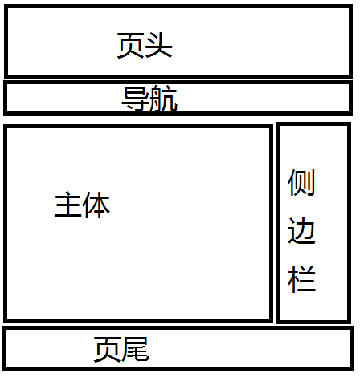

1. TABLE作布局：表格嵌套可能导致页面很复杂不易编辑，浏览体验不好(要么一片空白，要么一次性全部出来)
2. DIV+CSS：当前主流
3. HTML5布局标签：未来趋势

所过的HTML标签

|  |  |  |  |
| --- | --- | --- | --- |
| 标签名 | 含义 | 常用属性 | 类型 |
| html |  |  |  |
| head |  |  |  |
| title |  |  |  |
| <meta /> | 定义网页的元数据 |  |  |
| body |  |  |  |
| <b></b> | bold文本加粗，描述样式 | XHTML中已废弃 | inline |
| <strong></strong> | 文本加粗，描述语义 | XHTML中推荐代替<b> | inline |
| <i></i> | italic文本斜体显示，描述样式 | XHTML中已废弃 | inline |
| <em></em> | 文本斜体显示，描述语义 | XHTML中推荐代替<i> | inline |
| <u></u> | underline下划线，描述样式 |  | inline |
| <s></s> | strike删除线，描述样式 |  | inline |
| <sub></sub> | 下标字，描述样式 |  | inline |
| <sup></sup> | 上标字，描述样式 |  | inline |
| h1,h2...h6 | header，标题字，描述语义 | 注意：标题字在不同浏览器中的默认字体高度、间距都是不一样的 | block |
| <p></p> | paragraph文章的段落，描述语义 |  | block |
| <br/>  HTML4:斜杠可以省略  XHTML:不允许省略  HTML5:允许 |  |  |  |
| <span></span> | 行内分区工具，跨距，是一个最简单的inline元素 | 必须配合CSS或JS才能有效果 | inline |
| <div></div> | 元素分组工具，层，常用于内容分层、页面布局，是一个最简单的block | 配合CSS使用（DIV+CSS布局） | block |
| <hr/> | horizontal rule水平分割线 | width  color  align | block |
| <pre></pre> | 使用源代码中的效果呈现内容 |  | block |
| <img /> | 通知浏览器此刻应该向服务器发起一个图片请求 | src指定图片的URL  width:像素、百分比  height  alt:若图片无法显示则显示此替代文字  title | inline |
| a | anchor锚 | href指定要跳转的url、邮箱、要执行的js函数  target指定在你哪个页面中打开(_self/_blank)  name指定可供停靠的锚点名称 | inline |
| table |  |  | block |
| tr |  |  |  |
| td |  | align:left/center/right  valign:top/middle/bottom  rowspan:跨越的行数  colspan:跨越的列数 |  |

meta data：元数据—描述数据的数据

BookName Price AuthorPhone

tom 38 6565

作业：

(1)完成个人简历